Лабораторная работа №8
  - Реализация основных моделей в дискретно-событийном подходе
Мария Улитина
Содержание

1. Цель работы
Целью данной лабораторной работы является освоение практических навыков подготовки рабочего пространства для имитационного моделирования, настройка инструментов (Git, Git Flow, DrWatson), а также первичная реализация и документирование модели экспоненциального роста на языке Julia с использованием подхода литературного программирования.

2. Задание
- Настроить рабочее пространство для курса в соответствии с соглашением Denote.
- Создать и настроить репозиторий на GitHub, используя Git Flow.
- Установить необходимое программное обеспечение (Git, Node.js, pnpm, git-flow, Julia).
- Создать проект DrWatson для лабораторной работы.
- Установить необходимые Julia-пакеты.
- Реализовать модель экспоненциального роста.
- Преобразовать скрипт в формат литературного программирования.
- Интегрировать результаты в итоговый отчёт.

3. Теоретическое введение

3.1 Модель экспоненциального роста
Экспоненциальный рост — это процесс увеличения величины, при котором скорость роста в каждый момент времени пропорциональна текущему значению этой величины. Чем больше система, тем быстрее она растет.
Дифференциальное уравнение, описывающее экспоненциальный рост, имеет вид:
$$\frac{du}{dt}=αu$$
где: - $u$ — текущее значение растущей величины; - $t$ — время; - $α$ — константа скорости роста.
Решение этого уравнения:
$$u\left(t\right)=u_{0}e^{αt}$$
где $u_{0}$ — начальное значение.
Ключевой характеристикой экспоненциального роста является постоянное время удвоения:
$$T_{2}=\frac{ln2}{α}$$

3.2 Инструменты
В работе используются следующие инструменты:
- Git — система контроля версий;
- Git Flow — модель ветвления для Git;
- GitHub — хостинг репозиториев;
- Julia — язык программирования для научных вычислений;
- DrWatson.jl — фреймворк для организации научных проектов;
- Literate.jl — инструмент для литературного программирования;
- Quarto — система для создания научных отчётов.

4. Выполнение лабораторной работы

4.1 1. Установка Git
Первым шагом устанавливаем систему контроля версий Git (рис. 1).
Рисунок 1: Установка Git

4.2 2. Настройка Git
Настраиваем имя пользователя и email для Git (рис. 2).
Рисунок 2: Настройка имени и email в Git

4.3 3. Базовая конфигурация Git
Выполняем базовую настройку Git: указываем имя ветки по умолчанию, настраиваем окончания строк (рис. 3).
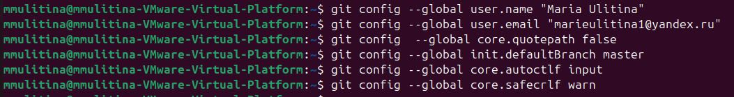
Рисунок 3: Базовая конфигурация Git

4.4 4. Создание SSH-ключа
Генерируем SSH-ключ для подключения к GitHub по протоколу SSH (рис. 4).
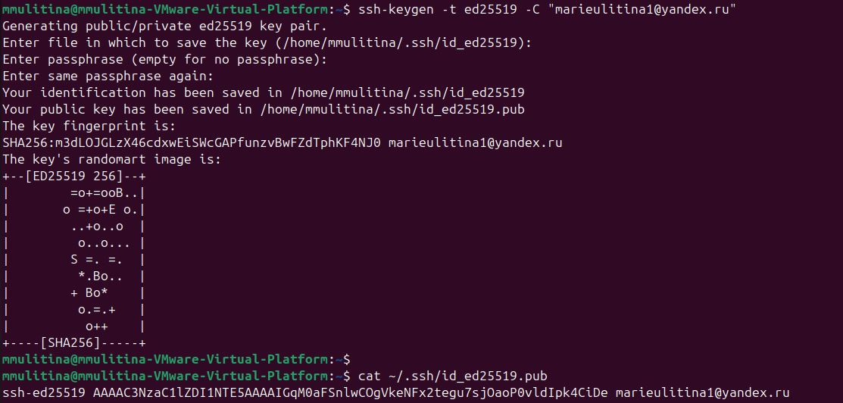
Рисунок 4: Создание SSH-ключа

4.5 5. Установка Node.js
Пытаемся установить Node.js (рис. 5).
Рисунок 5: Установка Node.js

4.6 6. Установка yarn
Устанавливаем пакетный менеджер yarn (рис. 6).
Рисунок 6: Установка yarn

4.7 7. Обновление списка пакетов
Обновляем список доступных пакетов (рис. 7).
Рисунок 7: Обновление списка пакетов

4.8 8. Установка nodejs и npm
Устанавливаем Node.js и npm (рис. 8).
Рисунок 8: Установка nodejs и npm

4.9 9. Проверка версий и установка pnpm
Проверяем установленные версии Node.js и npm, устанавливаем pnpm (рис. 9).
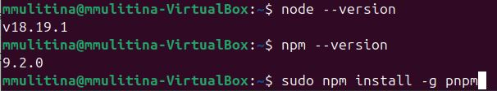
Рисунок 9: Проверка версий и установка pnpm

4.10 10. Настройка pnpm
Выполняем настройку pnpm для дальнейшего использования (рис. 10).
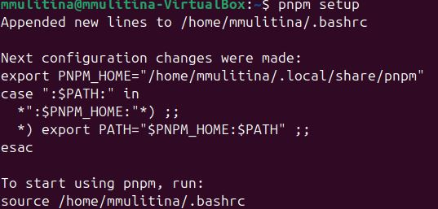
Рисунок 10: Настройка pnpm

4.11 11. Установка Git Flow
Устанавливаем Git Flow для управления ветками в репозитории (рис. 11).
Рисунок 11: Установка Git Flow

4.12 12. Создание структуры рабочего пространства
Создаём структуру каталогов для курса в соответствии с соглашением Denote (рис. 12).
Рисунок 12: Создание рабочего пространства

4.13 13. Клонирование репозитория
Клонируем созданный на GitHub репозиторий курса (рис. 13).
Рисунок 13: Клонирование репозитория

4.14 14. Настройка каталога курса
Инициализируем курс и выполняем подготовку структуры через Makefile (рис. 14).
Рисунок 14: Настройка каталога курса

4.15 15. Отправка изменений на GitHub
Отправляем первоначальную структуру в удалённый репозиторий (рис. 15).
Рисунок 15: Push на GitHub

4.16 16. Инициализация Git Flow
Инициализируем Git Flow в репозитории (рис. 16).
Рисунок 16: Инициализация Git Flow

4.17 17. Проверка веток и отправка
Проверяем созданные ветки (develop и master) и отправляем их на GitHub (рис. 17).
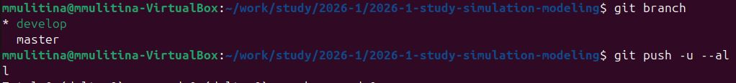
Рисунок 17: Проверка веток и push

4.18 18. Создание первого релиза
Создаём релиз с версией 1.0.0 (рис. 18).
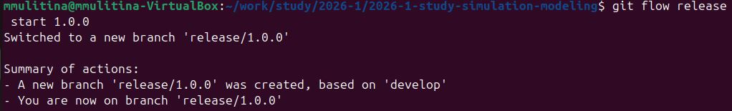
Рисунок 18: Создание релиза

4.19 19. Установка standard-changelog
Устанавливаем инструмент для генерации журнала изменений (рис. 19).
Рисунок 19: Установка standard-changelog

4.20 20. Создание CHANGELOG
Генерируем файл CHANGELOG.md для первого релиза (рис. 20).
Рисунок 20: Создание CHANGELOG

4.21 21. Коммит CHANGELOG
Добавляем CHANGELOG.md в индекс и создаём коммит (рис. 21).
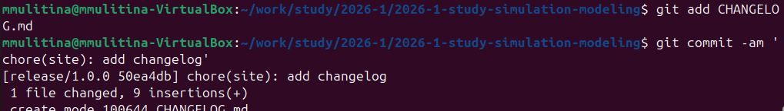
Рисунок 21: Коммит CHANGELOG

4.22 22. Установка Julia
Устанавливаем Julia через snap-пакет (рис. 22).
Рисунок 22: Установка Julia

4.23 23. Запуск Julia
Подтверждаем установку Julia и переходим в каталог лабораторной работы (рис. 23).
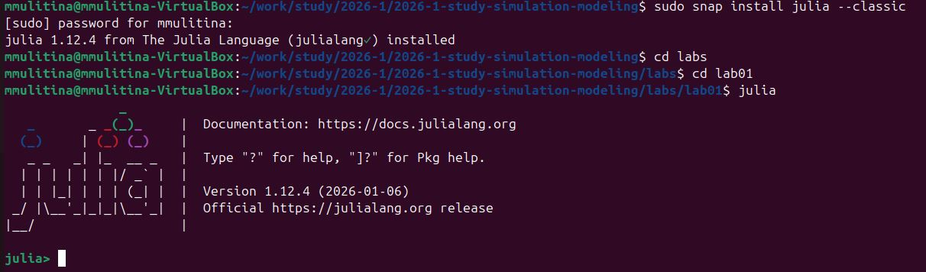
Рисунок 23: Запуск Julia в каталоге lab01

4.24 24. Установка DrWatson
В Julia устанавливаем пакет DrWatson (рис. 24).
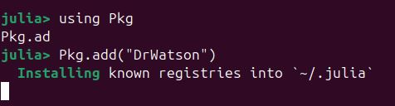
Рисунок 24: Установка DrWatson

4.25 25. Инициализация проекта DrWatson
Создаём структуру проекта DrWatson с именем “project” (рис. 25).
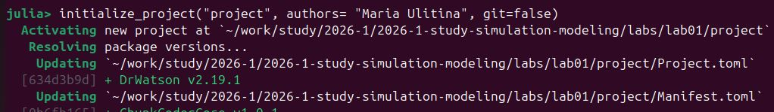
Рисунок 25: Инициализация проекта DrWatson

4.26 26. Установка пакетов Julia
Устанавливаем все необходимые пакеты для работы (рис. 26).
Рисунок 26: Установка пакетов Julia

4.27 27. Создание тестового скрипта
Создаём файл test_setup.jl для проверки установки (рис. 27).
Рисунок 27: Создание тестового скрипта

4.28 28. Запуск тестового скрипта
Запускаем тестовый скрипт для проверки установки пакетов (рис. 28).
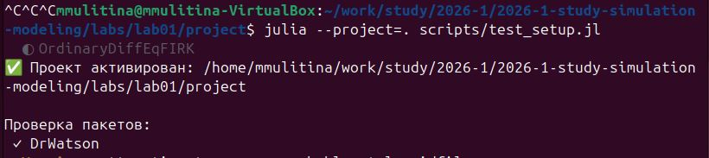
Рисунок 28: Запуск тестового скрипта

4.29 30. Реализация модели экспоненциального роста
Далее представлен код модели экспоненциального роста, реализованный в стиле литературного программирования. Этот код был создан в файле scripts/02_exponential_growth.jl и автоматически преобразован с помощью Literate.jl в формат Quarto.

5. Выводы
В ходе выполнения лабораторной работы было подготовлено рабочее пространство для курса имитационного моделирования, выполнена настройка всех необходимых инструментов:
- Установлены и настроены Git, Git Flow, создан SSH-ключ для подключения к GitHub;
- Установлены Node.js, npm, yarn, pnpm для работы с инструментами форматирования коммитов;
- Установлен и настроен язык программирования Julia;
- Создан проект DrWatson и установлены необходимые пакеты;
- Реализована и задокументирована в стиле литературного программирования модель экспоненциального роста.
Полученные навыки являются основой для дальнейшего изучения различных подходов к имитационному моделированию: системно-динамического, агентного, дискретно-событийного и сетей Петри.

Список литературы

